1 Сбор и анализ требований

1.1 Назначение и область применения

Веб-приложение предназначено для АО «Молоко». Приложение упростит создание расписания загрузки и выгрузки товаров на складе, доступ к этой информации, а также позволит экспортировать расписание. Разрабатываемое приложение будет актуально для работников и менеджеров склада, администраторов.

1.2 Постановка задачи

Необходимо разработать веб-приложение для составления и просмотра расписания загрузки и выгрузки. Разрабатываемое приложение предоставит доступ к следующей функциональности:
- авторизации;
- регистрации пользователей администратором;
- просмотру расписаний загрузки и выгрузки товаров;
- созданию расписаний загрузки и выгрузки товаров;
- экспорту расписаний загрузки и выгрузки товаров в формате xlsx;
- поиску сотрудников администратором по имени сотрудника;
- фильтрации списка сотрудников по должности;
- сортировки списка сотрудников по имени.
Интерфейс должен быть интуитивно понятен для пользователя с базовыми компьютерными навыками. В целях безопасности в приложении необходимо проходить обязательную авторизацию перед использованием приложения. При открытии веб-приложения отобразится страница авторизации, после авторизации определится роль пользователя.
Пользователь сможет просматривать расписания загрузки и выгрузки товаров на 7 дней.
Менеджер сможет просматривать расписания загрузки и выгрузки, создавать, удалять, изменять расписание.
Администратор сможет добавлять, удалять пользователей, изменять информацию о пользователе и сможет выполнять все действия менеджера.
На рисунке 1 представлена диаграмма вариантов использования приложения различными категориями пользователей.

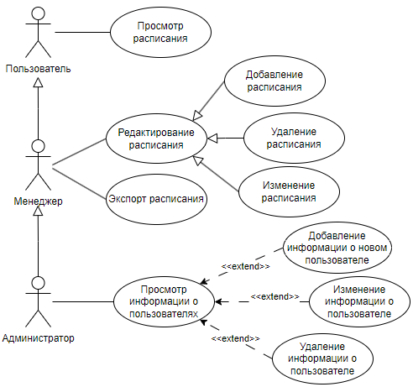

Рисунок 1 – Диаграмма вариантов использования

1.3 Выбор состава программных и технических средств

Согласно цели проекта требуется разработать веб-приложение для просмотра и редактирования информации и БД для хранения информации.
В качестве СУБД выбрана MySQL 8.0, так как она имеет высокую производительность, обладает кроссплатформенностью, проста в освоении, обладает широким набором данных и легко масштабируется.
Веб-приложение будет написано на языке программирования C# с использованием фреймворка ASP.NET MVC, так как он обеспечивает высокую производительность, кроссплатформенность, гибкую архитектуру и простоту тестирования.
Для разработки веб-приложения будет использоваться IDE Visual Studio 2022, так как эта IDE обеспечивает быструю и комфортную разработку благодаря поддержке Git и наличию функции горячей перезагрузки.
Для функционирования системы на стороне сервера необходимы следующие программные и технические средства:
- ОС Windows x86 64-бит или Linux x86 64-бит;
- MySQL Server не ниже 8.0;
- программное обеспечение для работы веб-приложения: .NET SDK не ниже 8.0 и ASP.NET MVC 5;
- доступная оперативная память 3 ГБ;
- процессор с частотой не менее 1 ГГц и не менее 2 ядер;
- минимальный объем дискового пространства 10 ГБ.
Для функционирования приложения на стороне клиента необходимы следующие программные и технические средства:
- браузер, поддерживающий HTML 5
- процессор с частотой 1 ГГц;
- доступная оперативная память 2 ГБ.

2 Проектирование программного обеспечения

2.1 Проектирование интерфейса пользователя

В рамках разработки веб-приложения «Белозорие. Расписание сотрудников склада» спроектирован интерфейс пользователя в виде wireframe при помощи сервиса draw.io. Эти визуальные представления позволяют наглядно увидеть структуру приложения, его основные элементы и функциональность.
Интерфейс страниц «Главная», «Упражнения», «Подробнее» представлены на рисунке 2.

Рисунок 2 – Интерфейс

2.2 Разработка архитектуры программного обеспечения

Приложение предназначено для составления расписания для работы с ним. Архитектура приложения построена на основе клиент-серверной модели и включает в себя несколько ключевых компонентов: серверная часть приложения, клиентская часть приложения, БД. Диаграмма развертывания компонентов представлена на рисунке 3.
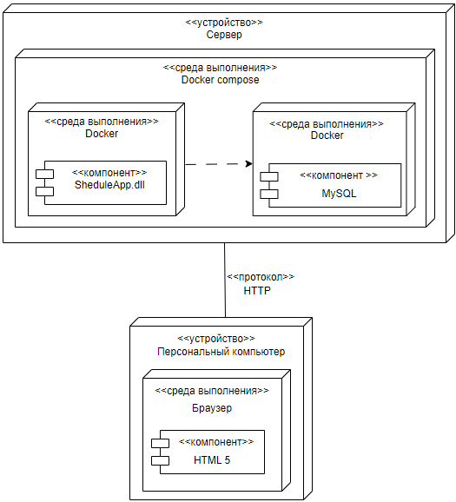

Рисунок 3 – Диаграмма развертывания компонентов

2.3 Проектирование базы данных

Требуется разработать БД для хранения информации о расписании, продуктах и пользователях. Модели БД созданы при помощи MySQL Worckbench. На рисунке 4 в виде ERD показана физическая модель БД приложения.

Рисунок 4 – MySQL Workbench. Физическая модель БД

3 Разработка и интеграция модулей программного обеспечения

3.1 Разработка программных модулей

Для курсового проекта разработано веб-приложение на C# с использованием фреймворка ASP.NET MVC в Visual Studio 2022.
Взаимодействие веб-приложения с БД происходит посредством прямых запросов к БД через EF Core. Настройка подключения к БД происходит посредством окружения.
В веб-приложения реализован паттерн MVC, созданы контроллеры AuthController для управления авторизацией, ScheduleController для работы с расписанием, WorkerController для работы с пользователями. Пример получения расписания представлен листингом 1.

Листинг 1 – Код метода Index

3.2 Реализация интерфейса пользователя

Интерфейс приложения реализован с использованием Bootstrap, для оформления страниц, а также использовалась технология Razor Pages, которая позволила использовать вставки C# кода на страницах. Для отображения подробной информации расписания разработана страница Details, которая представлена листингом 2.

Листинг 2 – Код страницы подробной информации

3.3 Разграничение прав доступа пользователей

В веб-приложении реализовано разграничение прав доступа пользователей посредством cookie.
Код создания cookie-файла представлен листингом 3.

Листинг 3 – Код создания cookie.

3.4 Экспорт данных

В веб-приложении реализован экспорт расписания при помощи …
Код генерации документа с экспортируемым расписанием представлен листингом 4.

Листинг 4 – Код метода

